Prochainement, nous effectuerons une visite au CDI de notre lycée, il vous est demandé de prendre des notes, puis de rédiger le compte rendu de cette visite, en vue de produire un article de presse à paraître dans le journal du lycée « Le Perrin Pertinent »…

- Pour la partie « Rédaction », consultez le cours sur le compte rendu d’événement.
- Pour la partie « Présentation », lisez le document sur ce sujet,
- Pour la partie « Prise de Notes », reportez-vous au document ci-dessous.

Fournitures à avoir le jour J : votre bloc-notes, un stylo, éventuellement, un porte-documents…

SAVOIR PRENDRE DES NOTES
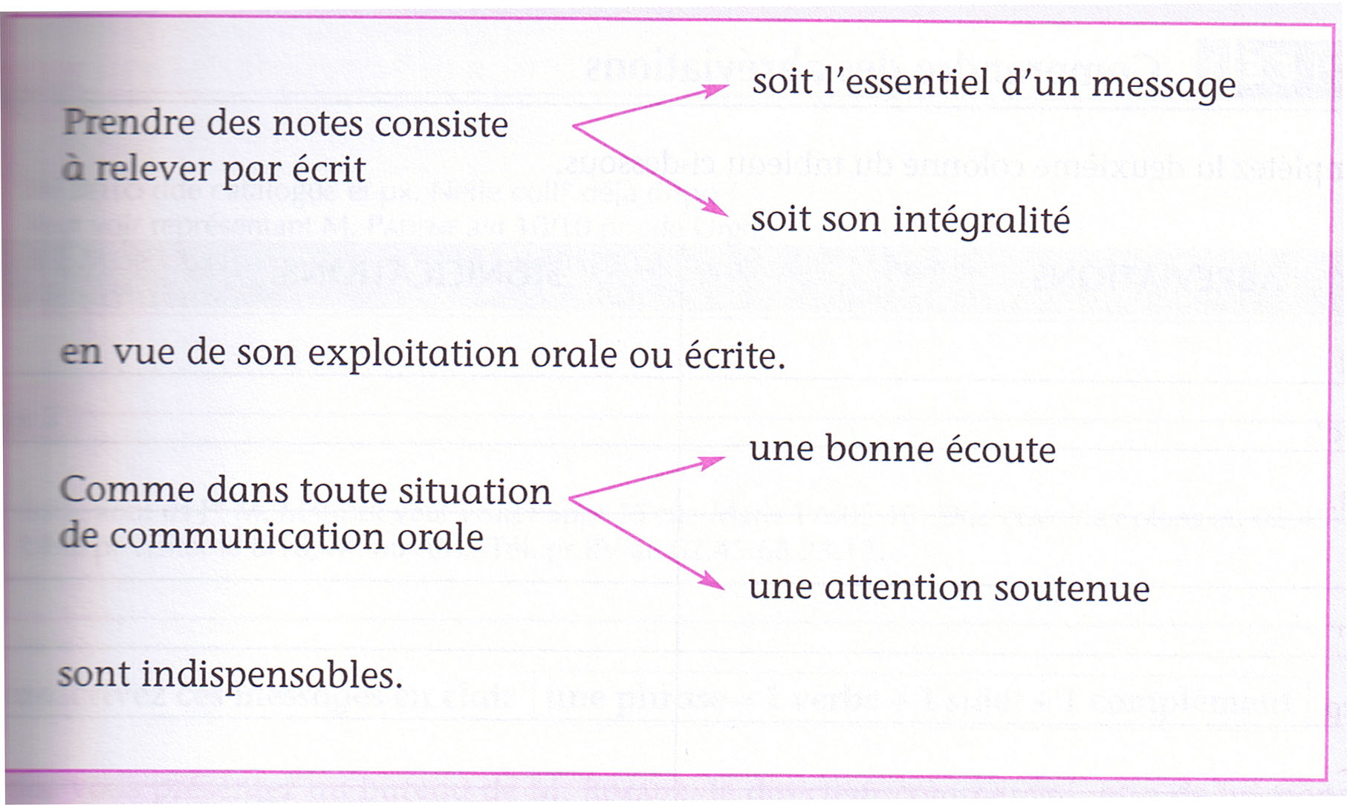

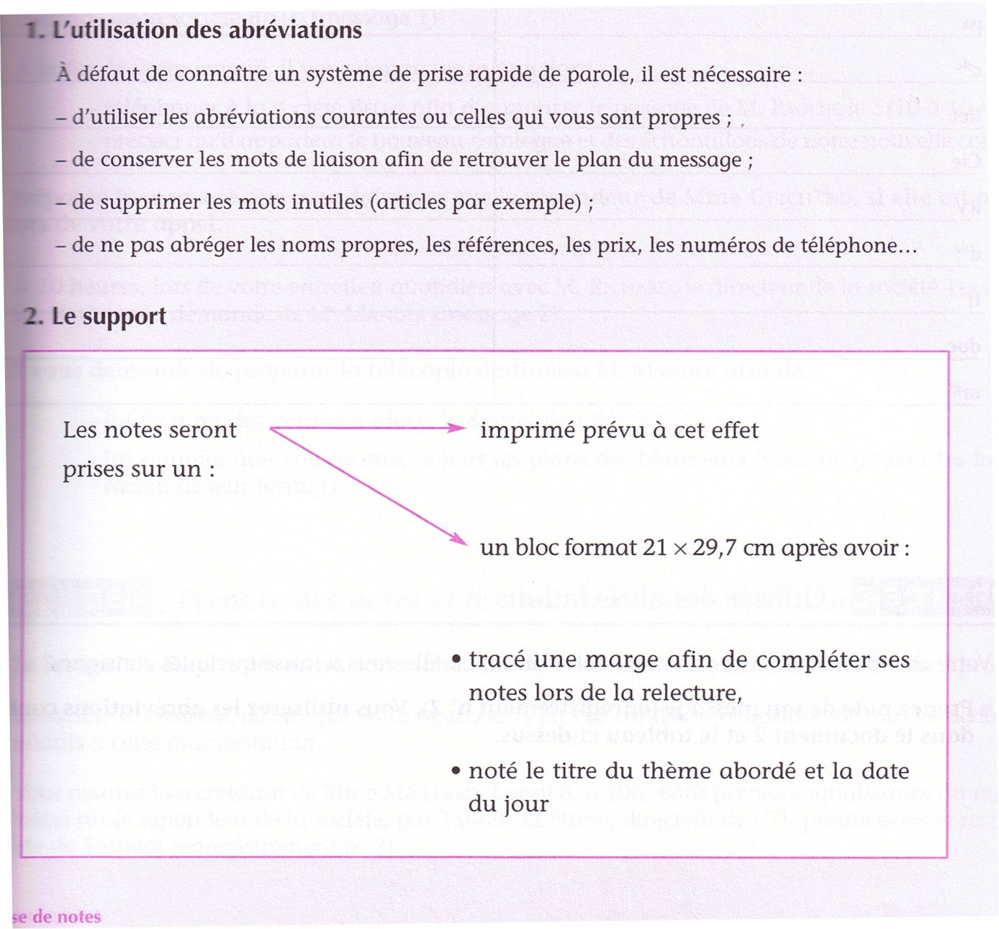

Extrait de « Communication/Organisation » - R. de Carne. E. Janssens – M. Krys – M. Reyns

TRAVAIL COMMENCE LE…

A RENDRE LE

DERNIER DELAI…

